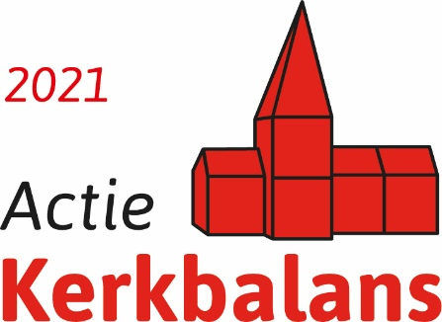



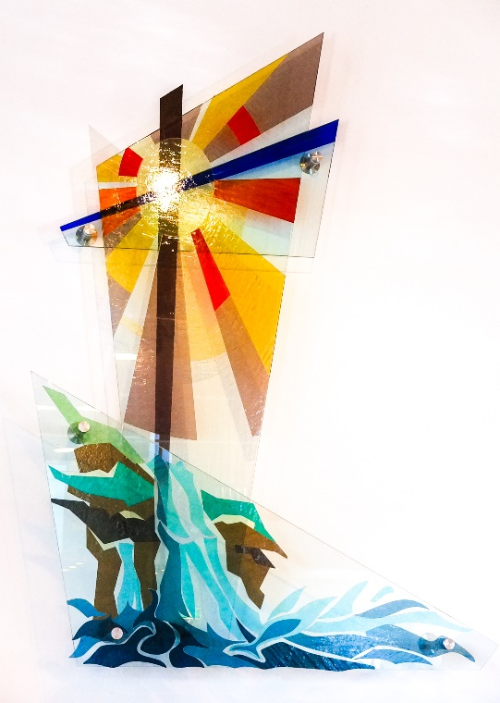

**Samen kerk zijn**

**Samen vieren**

**Samen werken**

**Geef vandaag voor**

**de kerk van morgen**

**Samen kerk zijn**

Meer dan ooit missen we de warmte van andere mensen om ons heen: de handdruk bij een ontmoeting, een spontane knuffel, dat klopje op de schouder. Mensen zoeken verbinding, contact en genegenheid.

En de kerk is daarbij voor veel mensen niet weg te denken: samen komen om je geloof in God, maar ook je levenservaringen te delen. Met elkaar.

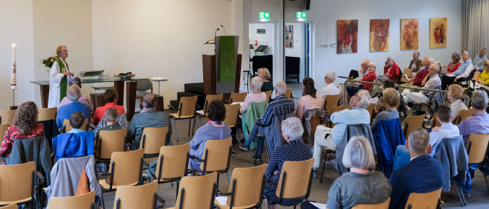

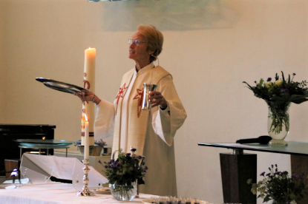**Samen vieren**De zondagse eredienst is samen met de bijeenkomsten van de jeugd en jonge gezinnen het kloppend hart van de Bronkerk. Daar ontmoeten en bemoedigen wij elkaar, zoeken wij God en delen wij vreugde en verdriet.

**Samen werken**

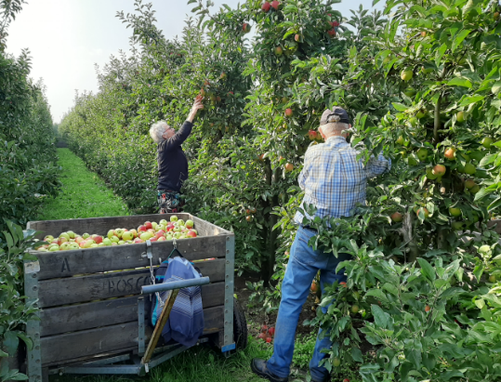Vrijwilligers en professionals vormen samen en een levende Bronkerk. Met elkaar zijn we actief in de maatschappij waarin we leven. In 2020 was er geen Waterlooplein-markt, maar ondanks corona hebben we o.a. appels geplukt voor ons diaconale project: het kindertehuis   
*Casa Speranta* in Moldavië**.**

**Samen “Geven voor je kerk”** Actie Kerkbalans gaat over geven. Kerkbalans vraagt u om te investeren in een levende kerk tijdens en na corona. Omdat we mensen zijn, die elkaar nodig hebben en elkaar opzoeken in lastige, maar ook in mooie tijden.   
‘Geef vandaag voor de kerk van morgen’ is letterlijk het appèl dat we doen.

**Begroting 2021 Bronkerk**

Voor 2021 wordt een negatief resultaat verwacht van ongeveer € 12.000. Er is grotere onzekerheid over de opbrengsten van de Waterloopleinmarkt en De Duiker. Daar staan hogere kosten tegenover. Gelukkig hebben we wat reserves opgebouwd, maar we kunnen niet jarenlang met een negatief resultaat werken. Wij zijn er van overtuigd dat het de moeite waard is om te investeren in de Bronkerk. Daar kan uw toezegging zeker aan bijdragen.

Uw gift aan de kerk is (deels) aftrekbaar voor de belasting. U kunt ook een periodieke gift overwegen. U heeft dan wellicht geen drempel. Daarover leest u meer op de website van de Bronkerk, of op [www.belastingdienst.nl](http://www.belastingdienst.nl) .

Meer financiële informatievindt u op onze website,zie: [www.bronkerk.nl](http://www.bronkerk.nl)/Over ons/ANBI.

“Wij weten ons   
gezegende mensen.   
Het kerkenwerk steunen  
is een manier om elkaar   
en anderen in die zegen   
te laten delen”.

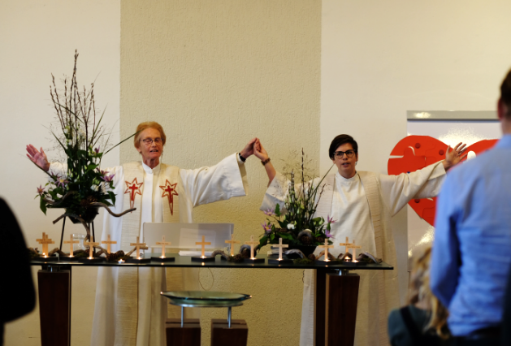

*ds. Eline van Iperen en ds. Regina Davelaar (predikanten Bronkerk)*

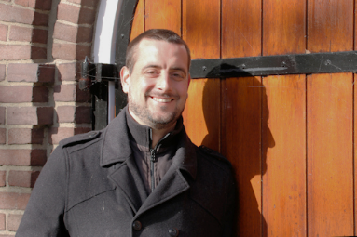“In deze moeilijke tijden gaan mensen,   
ouderen en jongeren, steeds meer op   
zoek naar antwoorden en spiritualiteit.   
Juist nu moet de kerk er ook voor hen zijn.   
Uw bijdrage zorgt voor extra kansen."

*Remko Groen (kerkelijk werker Bronkerk)*

Wilt u ook dat de kerk kan blijven doen waar ze al eeuwenlang voor staat? Geef dan vandaag voor de kerk van morgen.  
Dankzij uw bijdrage kan ook de Bronkerk voortbestaan als een open en veelkleurige geloofsgemeenschap, met ruimte voor verscheidenheid.

**Protestantse gemeente Ugchelen, Bronkerk**

Hoenderloseweg 10

7339 GH Ugchelen

Website: [www.bronkerk.nl](http://www.bronkerk.nl) - e-mail: info@bronkerk.nl

Bank: NL36INGB 0000833184, t.n.v. Bronkerk Ugchelen

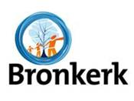

* ***onze kerk***